台南縣仁德國小九十六學年度第一學期期末評量四年級數學科試卷
命題範圍：南一版第七冊第七單元至加油小站 四年 班 號 姓名：
家長簽章：

一、選擇題：每題2分、共10分
- 分針走了1大格，相當於秒針走了幾圈？﹙①1②5③10④60﹚圈。
- 下列何者的答案是？（①6＋11②6－11③6×11④6÷11）。
- 下列何者為正方形的面積公式？（①長×寬②邊長×邊長③長加寬後再乘以2④邊長×4）。
- 除以2餘數是1的數，叫做什麼？（①整數②奇數③偶數④正數）。
- 下列哪一個最重？（①1公斤50公克②1100公克③1500公克④1公斤200公克）。
二、填填看：每格2分、共30分
1、秒針轉2圈又12小格是經過了（ ）分
（ ）秒，也就是（ ）秒。
2、郵局開放的時間是從上午8點到下午5點，
郵局1天開放（ ）小時。
3、小文出生時的體重是3公斤60公克，也可以說小文出生時的體重是（ ）公克。
4、1盒蘋果有18顆。
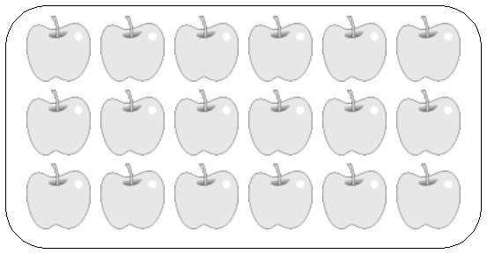

（1）平分成6袋，1袋是（ ）盒。
（2）盒有（ ）顆。
（3）盒和2顆，哪個比較多？（ ）
5、用氣球布置禮堂時按照黃色、紅色的順序布置，第1個氣球是黃色。
（1）第2個氣球是 （ ）色。
（2）第21個氣球是 （ ）色。
（3）第117個氣球是（ ）色。
6、一箱芒果重6800公克，是（ ）公斤
（ ）公克。
7、90公斤的花生米，拿走23公斤，剩下
（ ）公斤的花生米。
8、妹妹每天游泳75分鐘，是（ ）小時。
三、是真分數的在﹙ ﹚裡打ˇ，是假分數的在﹙ ﹚裡打×：每題1分，共8分
﹙ ﹚⑴$\frac{\text{19}}{\text{20}}$；﹙ ﹚⑵$\frac{\text{20}}{\text{20}}$
﹙ ﹚⑶$\frac{\text{21}}{\text{20}}$；﹙ ﹚⑷$\frac{\text{40}}{\text{30}}$
﹙ ﹚⑸$\frac{\text{30}}{\text{30}}$；﹙ ﹚⑹$\frac{\text{20}}{\text{30}}$
﹙ ﹚⑺$\frac{\text{45}}{\text{54}}$；﹙ ﹚⑻$\frac{\text{54}}{\text{45}}$
四、看秤面上的指針，寫出物品的重量：每題2分，共4分
（1） （2）
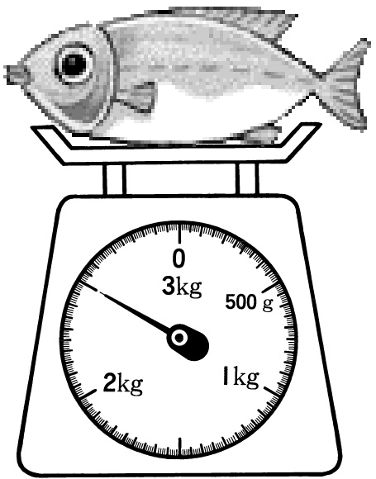
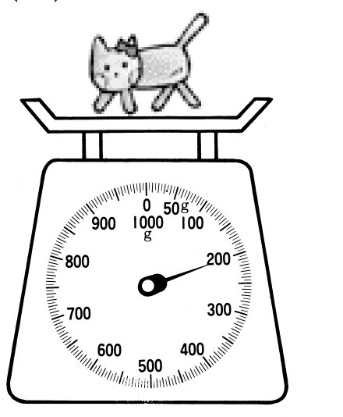

（ ）公克 （ ）公斤（ ）公克
五、把假分數換成整數或帶分數，帶分數換成假分數：每題2分，共16分
⑴$\frac{9}{4}$＝（ ） ⑵$\frac{\text{25}}{\text{12}}$＝（ ）
⑶2$\frac{5}{6}$＝（ ） ⑷4$\frac{2}{9}$＝（ ）
⑸$\frac{\text{49}}{\text{15}}$＝（ ） ⑹$\frac{\text{64}}{\text{16}}$＝（ ）
⑺6$\frac{7}{8}$＝（ ） ⑻9$\frac{\text{10}}{\text{11}}$＝（ ）

背後尚有試題

六、用直式算算看：每題3分、共12分
（1） 372÷25＝

（2）2250÷7＝

（3）96÷16＝

（4）9公斤30公克÷7＝

七、應用題：每題4分，共20分
1、算出下圖面積：
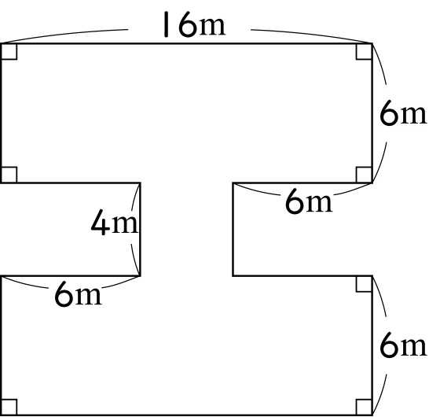

2、一罐果汁重1公斤100公克，裡面裝的果汁重960公克，空罐子重幾公克？

3、1張周長為72公分的正方形色紙，面積是幾平方公分？

4、儀芳家客廳的地板鋪了35塊磁磚，每塊磁磚的面積為2000平方公分，客廳面積是幾平方公尺？

5、嘉芮有79元，最多可以買幾本12元的筆記本？還剩下幾元？

